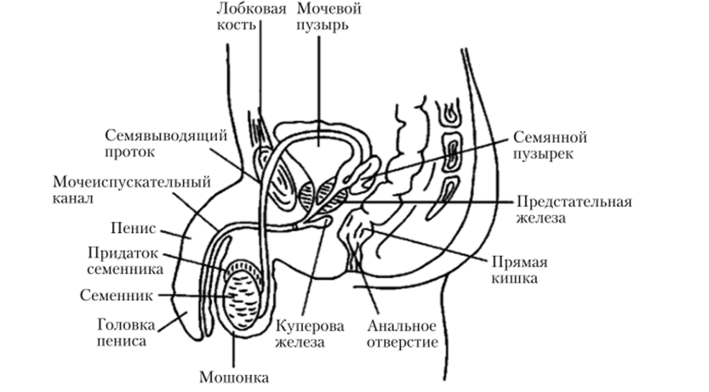

Лекция: https://youtu.be/HBT-pztkpd4
https://youtu.be/5mtBoIQUZHo

